流浪宠物网
软件系统设计说明书
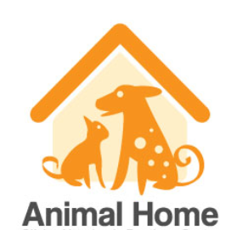

1文档介绍 1
1.1文档目的与范围 1
1.2 读者对象 1
1.3 备注 1
2系统概述 2
3 设计约束 4
4 功能模块设计概述 5
4.1 模块汇总 5
4.2 模块之间的关系 6
5 数据库逻辑结构设计 7
5.1 数据库环境说明 7
5.2 数据库命名规则 7
5.3 安全性设计说明 7
5.4 概念结构设计说明 7
5.5 表汇总和表设计 8
6 用户界面设计概述 11

1文档介绍

1.1文档目的与范围
编写软件系统设计说明书是软件开发过程必不可少的部分,其目的是为了使开发人员在完成概要设计说明书的基础上完成概要设计规定的各项模块的具体实现的设计工作。软件系统设计说明书同时也是为了更好的让读者包括用户更好的了解项目开发的信息，是开发人员和最终客户进行需求交流的有效手段。

1.2 读者对象
本设计书的预期读者为用户、业务或需求分析人员、测试人员、用户文档编写人员、项目开发人员。

1.3 备注
由于时间关系以及其它原因，本说明书中关于程序描述部分，不再对每一模块进行详细的分类说明，只进行大概的功能说明、操作、输入输出、程序逻辑等方面的说明。

2系统概述
本系统属于流浪宠物领养网站，主要是通过网络进校流浪狗的领养情况，具备一些简单的功能，该系统为商家的管理员、广大用户之间提供一个流浪宠物介绍和在线领养的软件，实现对于流浪宠物的有效管理，减少城市流浪宠物的数量，。本系统分为前台用户在线预定和后台管理员的流浪狗管理,极大的方便了用户。
一、前台管理功能如下：
- 登录注册
实现用户注册功能。注册一个合法账号并且登陆后，可以在线领养。
- 领养
顾客可以根据需求进行领养。
3、领养信息
实现继续领养、修改流浪宠物的数量，删除已有的流浪狗和清空领养记录的功能。
二、后台管理员的功能如下：
1、管理员登录
输入正确的管理员名和密码之后，可以顺利的进入到后台管理员的操作界面。
2、个人信息管理
管理员个人用户名和密码修改。
3、流浪宠物管理模块
流浪宠物管理页面显示所有流浪狗的信息，管理员可以进行增加、修改和删除。
4、流浪宠物类别管理模块
该模块显示系统中所有的流浪宠物类别，管理员可以对流浪宠物类别进行添加、修改和删除。
5、订单信息管理模块
管理员用户的订单信息，受理订单等。
6、新闻公告管理
该模块主要是新闻和公告信息的管理。管理员可以根据对新闻公告信息进行添加，删除和修改。
三、其他功能
1、时间需求：
响应时间：本系统设计时的最终所完成的登录、查询、修改、提交之类的基本操作要在3s内完成；
更新时间：本系统的更新操作要在3s内完成。
- 安全性：
就用户而言，本系统是比较透明的，用户操作简单，只需要点击鼠标就可以完成相应的功能；就管理人员来说，需要在后台录入流浪宠物的信息之类，信息会放入数据库中，服务器会自动的相应要求，后台的管理员就可以按照后台管理程序进行相关的管理。
- 灵活性：
这个就是要求系统在响应一些要求的时候做到及时高效反应，当输入的信息不正确或者没有按照要求输入信息的时候，系统会灵活的反应或者有一些相应的警告提示。
- 可用性：
本系统的界面要让用户使用起来容易上手，看起来一目了然，并且用户可以很快的使用本系统的一些操作，如果用户输入的信息不正确，那么系统就会友好的返回提示信息。

3 设计约束
1.系统开发平台：Eclipse
2.数据库管理软件：MySQL
3.运行平台：Windows 2007以上版本
4.JSP服务器：Tomcat 7.0
5.操作系统：Windows
4 功能模块设计概述

4.1 模块汇总
本系统主要分为两大模块：前台管理模块和后台管理员模块。
一、前台操作需要实现的功能主要有：
- 在线注册用户；
- 浏览查询流浪狗信息；
- 登录后实现对信息的操作，可以根据用户的需求进行在线选购流浪狗、查看购物车、查看最新流浪狗等。
根据用户功能分析，可以画出如下用户功能模块
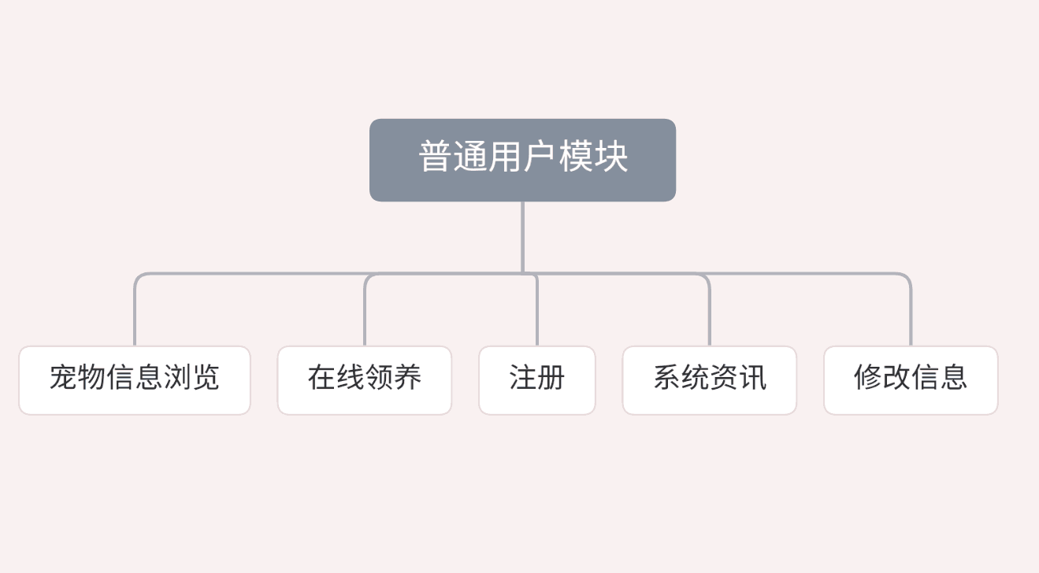
图1 前台管理功能图
二、管理员应该实现的操作有：
1．管理员登录：管理员使用正确的用户名和密码登录；
2. 管理员登录后实现对流浪狗信息的操作，可以管理流浪狗信息、管理流浪狗类别信息、订单查询、评论管理等信息。
3. 管理员登录后实现对个人信息的操作，可以修改个人登录用户名和密码。
具体的管理员功能如下图：
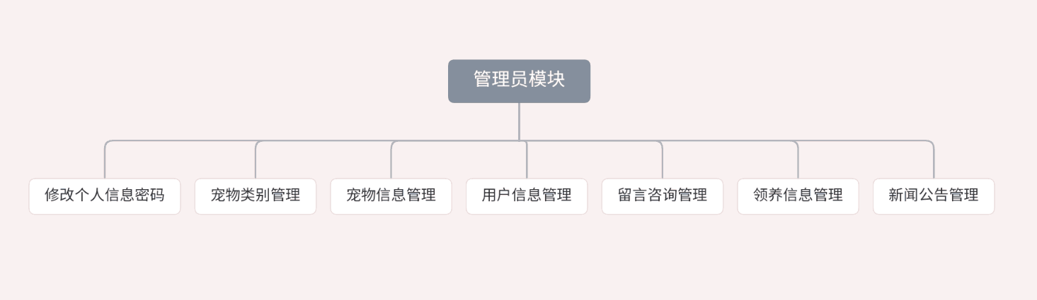
图2 管理员功能图
三、关键类的重点服务：
1．用户类：在线选购流浪狗、查看购物车、查看最新流浪狗等。
2．管理员类：实现对流浪狗信息的操作，可以管理流浪狗信息、管理流浪狗类别信息、订单查询、评论管理等信息，实现对个人信息的操作，可以修改个人登录用户名和密码。

4.2 模块之间的关系
普通用户必须在登陆或注册系统后方可进行查询流浪狗的信息，对宠物进行在线领养，浏览系统资讯。管理员实现对用户信息的管理，修改用户的密码，管理留言资讯。用户端可以浏览新闻公告，管理员对新闻公告进行管理。
5 数据库逻辑结构设计

5.1 数据库环境说明
本系统所采用的数据库系统为MySQL。

5.2 数据库命名规则
数据库表的命名采用英文，表现为t_+表名，属性的表现形式为user_+属性名（用英文表示）或拼音，可以清楚的知道所代表的含义；如用户信息表的命名为t_user，管理员的信息表命名为t_admin，用户ID的属性命名为user_ID。

5.3 安全性设计说明
管理员可以对用户信息进行修改，用户没有管理权限，系统必须在用户登录注册之后才可以选择想要的宠物进行领养；普通用户在未登录时也可以浏览流浪宠物的信息，查看新闻公告和留言咨询。

5.4 概念结构设计说明
E-R图如下图所示：
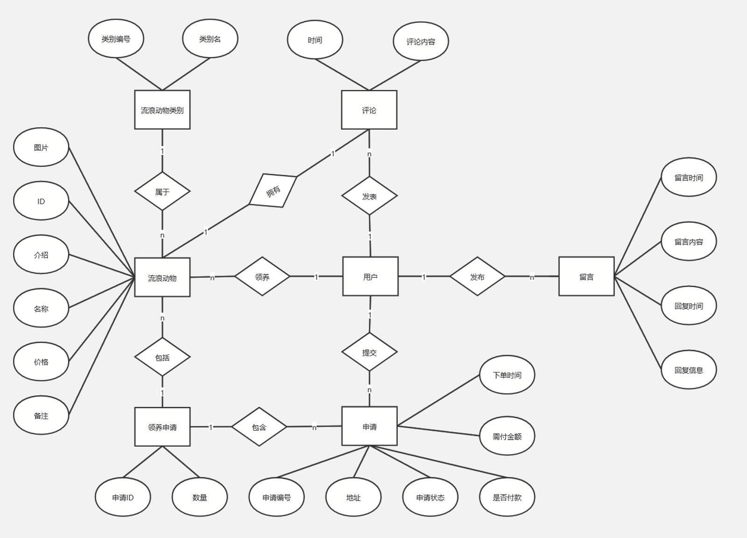
图3 E-R图

5.5 表汇总和表设计
在关系数据库中，数据关系由数据表组成，但是表的结构表现在表的字段上。
1、系统管理员表t_admin
系统管理员表里面存储了管理员信息。如表1：
表1 管理员信息表
列名 | 类型 | 长度 | 主键 | 非空 | 说明
userId | int | 30 | Y | Y | 管理员ID
userName | Varchar2 | 30 | N | Y | 用户名
userPw | Varchar2 | 30 | N | Y | 密码

2、用户信息表t_user
用户信息表里面存储了所有的用户信息。如表2：

表2 用户信息表
列名 | 类型 | 长度 | 主键 | 非空 | 说明
id | int | 30 | Y | Y | 逐渐递增
loginname | Varchar2 | 50 | N | Y | 帐号
loginpw | Varchar2 | 30 | N | Y | 密码
Xingming | Varchar2 | 30 | N | Y | 姓名
Xingbie | Varchar2 | 30 | N | Y | 性别
Zhuzhi | Varchar2 | 30 | N | Y | 住址

3、流浪狗类别表t_catelog
流浪狗类别表是用于记录流浪狗类别信息。如表3：

表3 流浪狗类别表
列名 | 类型 | 长度 | 主键 | 非空 | 说明
id | int | 30 | Y | Y | 类别ID
name | Varchar2 | 30 | N | Y | 类别名称

4、流浪宠物信息表t_goods
流浪宠物信息表里面存储了所有的流浪宠物信息。如表4：

表4 流浪狗信息表
列名 | 类型 | 长度 | 主键 | 非空 | 说明
id | int | 30 | Y | Y | 流浪宠物ID
catelog_id | Varchar2 | 30 | N | Y | 类别ID
bianhao | Varchar2 | 30 | N | Y | 流浪宠物编号
mingcheng | Varchar2 | 30 | N | Y | 名称
jieshao | Varchar2 | 30 | N | Y | 介绍
fujian | Varchar2 | 50 | N | Y | 图片

5、领养信息表t_order
领养信息表存储了所有的订单信息。如表5：

表5 领养信息表
列名 | 类型 | 长度 | 主键 | 非空 | 说明
order_id | int | 30 | Y | Y | 领养ID
bianhao | Varchar2 | 30 | N | Y | 领养编号
shijian | Date | 20 | N | Y | 领养日期
zhuangtai | Varchar2 | 20 | N | Y | 领养状态
songhuodizhi | Varchar2 | 20 | N | Y | 送货地址
user_id | int | 7 | N | Y | 用户ID

6、订单项信息表t_orderitem
订单项信息表存储了订单中所有的订单项信息。如表6：

表6 订单项信息表
列名 | 类型 | 长度 | 主键 | 非空 | 说明
id | int | 30 | Y | Y | 订单项ID
order_id | int | 30 | N | Y | 订单ID
animal_id | int | 20 | N | Y | 流浪宠物ID
animal _quantity | int | 20 | N | Y | 数量

6 用户界面设计概述
1.网站首页：
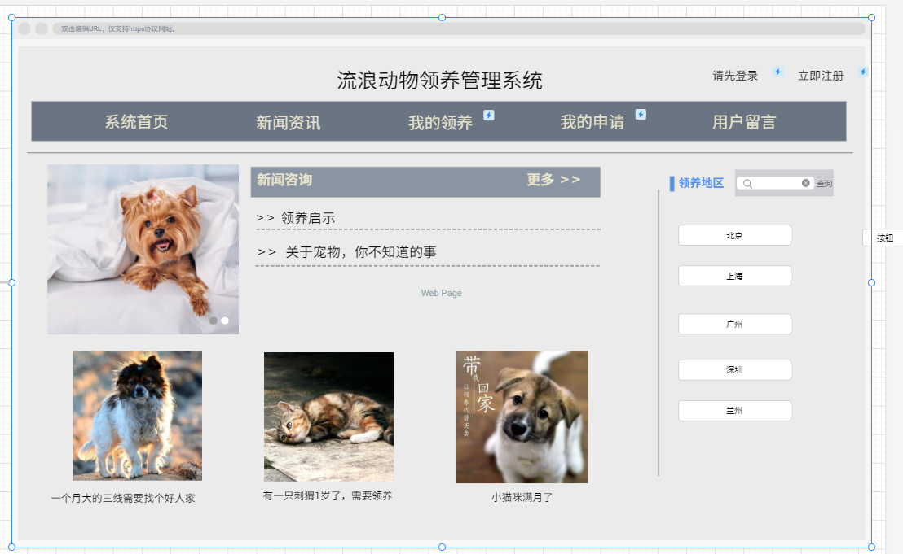
图4 网站首页

2.用户注册界面
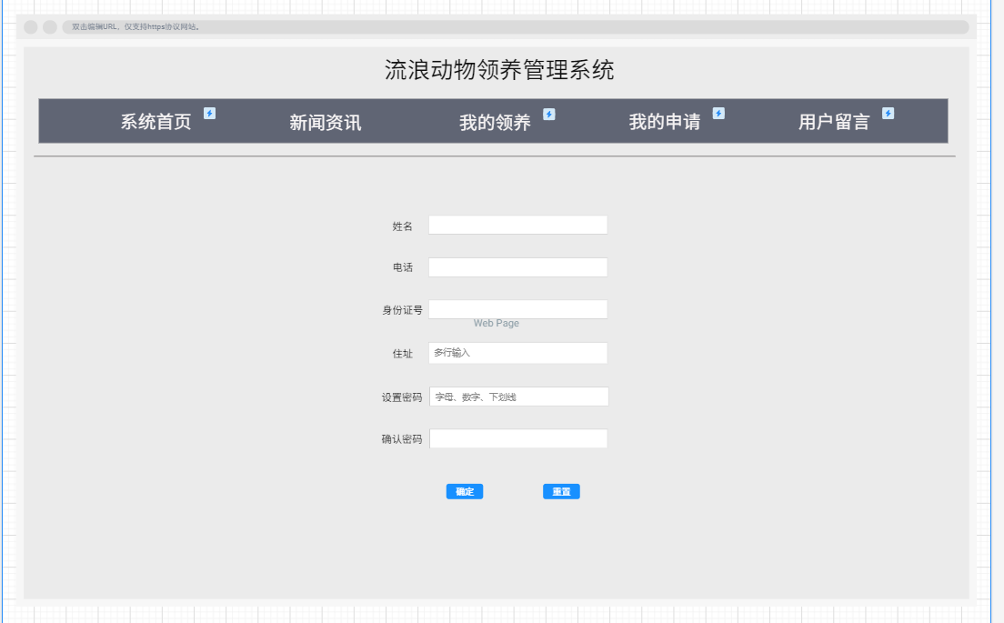
图5 用户注册
- 用户登录
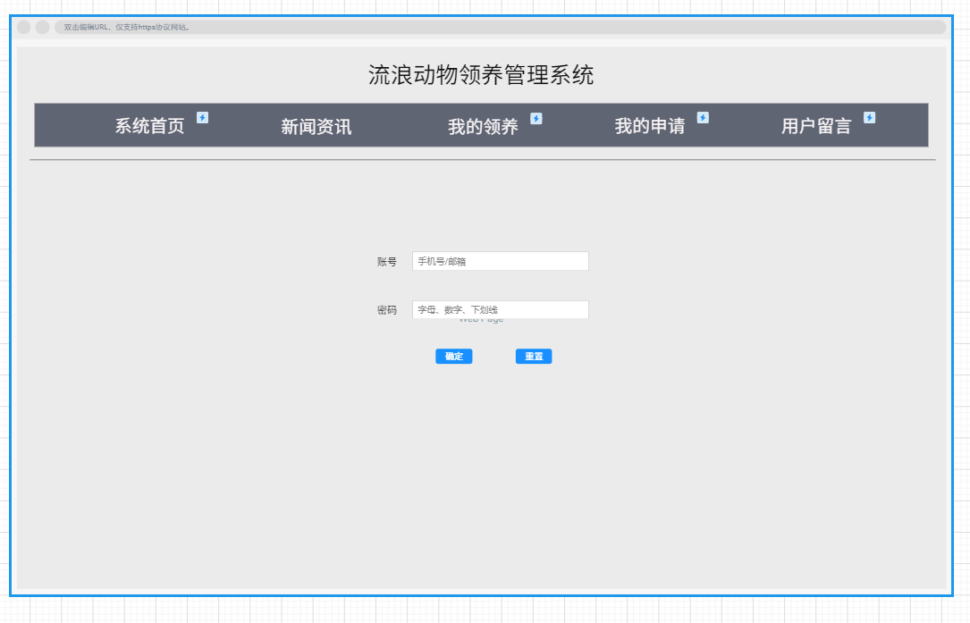
图6 用户登录

- 领养信息
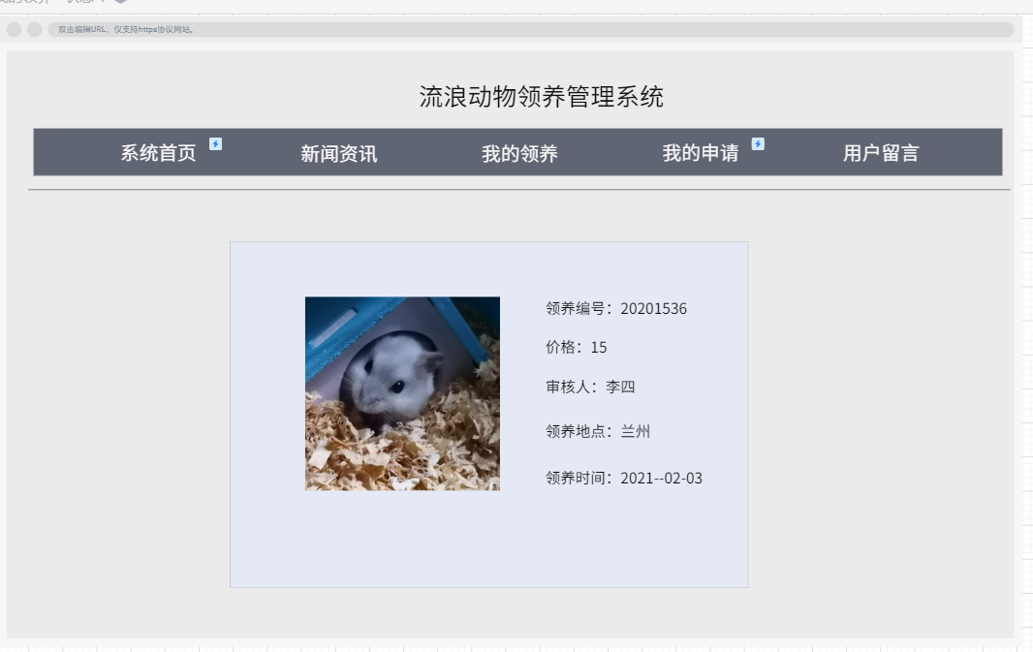
图7 领养信息界面

- 管理员首页
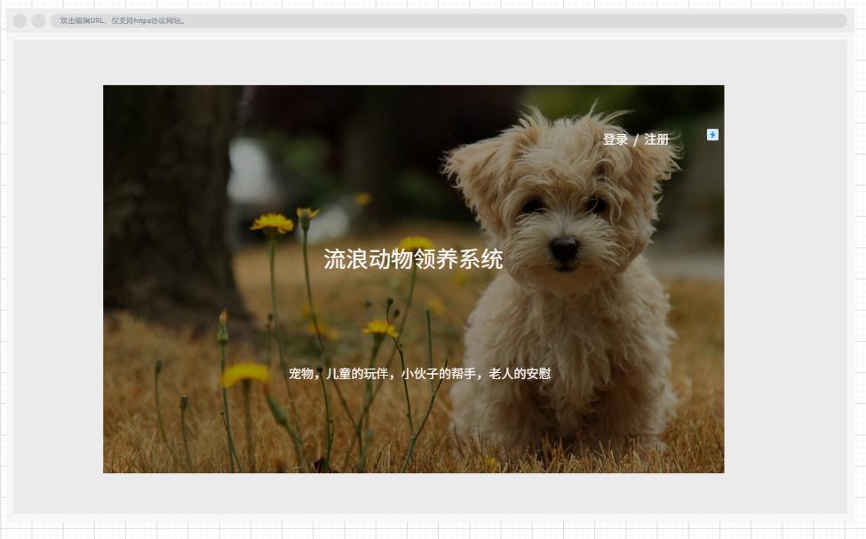
图8 管理员首页

8.管理员登录界面
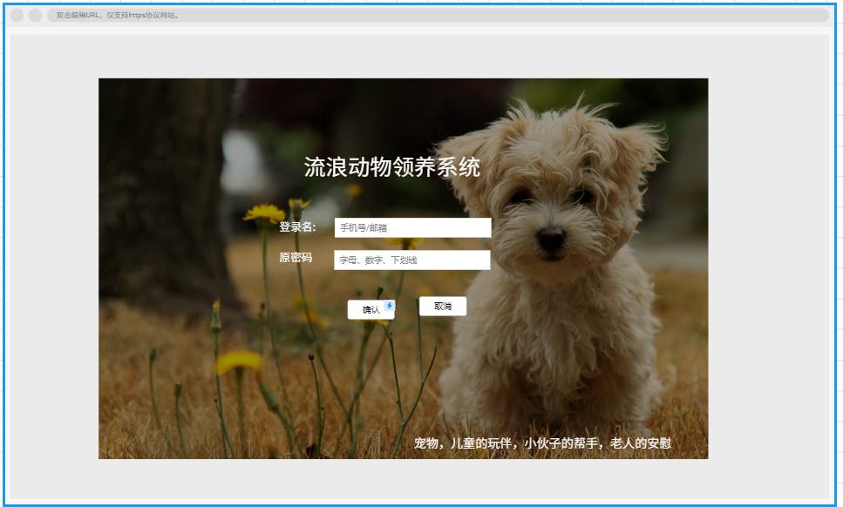
图9 管理员登录界面
9.管理员管理信息界面
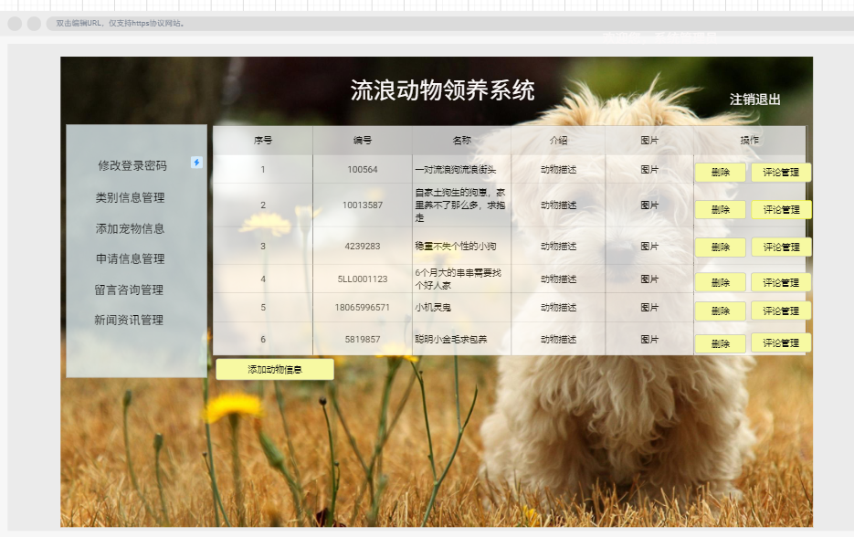
图10 管理员管理信息界面

